Памятка для налогоплательщиков по вопросу нового порядка применения контрольно-кассовой техники
В настоящее время доступно мобильное приложение ФНС России «Проверка чеков», которое можно скачать Google Play и App Store. Данное приложение позволяет не хранить бумажные чеки на товары, имеющие длительную гарантию.
Приложение позволяет в один клик отправить обращение в налоговые органы, если с покупкой что-то не так (указана неверная сумма или не найден чек). Для этого необходимо отсканировать QR-код из кассового чека или ввести данные чека вручную.
Сверив полученные данные с информацией по фискальным документам, полученным от пользователей ККТ, приложение отобразит результат проверки.
В случае обнаружения расхождений в проверяемом чеке с информацией в базе данных налоговой службы или отсутствием информации о произведенном расчете мобильное приложение позволяет направить сообщение в ФНС России о допущенном нарушении. Авторизированные пользователи приложения могут составить не только более подробное обращение, но и получить официальный ответ налогового органа о проведенной проверке.
Кроме того, сообщение может быть направлено в случаях:
- невыдачи чека или выдачи чека с некорректными реквизитами;
- ненаправлении электронного чека.
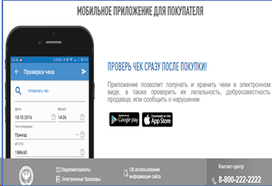
Мобильное приложение позволяет сканировать чеки, сохранять, проверять их достоверность, а также использовать QR-код, сгенерированный мобильным приложением, для получения электронных кассовых чеков. Для этого необходимо предъявить данный QR-код продавцу до совершения покупки.
Справочно: организации и индивидуальные предприниматели обязаны применять контрольно-кассовую технику, за исключением случаев указанных в Федеральном законе от 22.05.2003 №54-ФЗ.

